Un médicament sur vingt manque à l’appel dans les pharmacies

MIS EN LIGNE LE 7/03/2019 À 06:00
PAR FRÉDÉRIC SOUMOIS
Des médicaments de base sont absents des officines. En cause, le marché mondial de la matière première et de la molécule. Les autorités semblent impuissantes.
DANS CET ARTICLE
- 4,5% des médicaments indisponibles
- Un médicament sur 20 déclaré en pénurie en Belgique: une pharmacienne témoigne
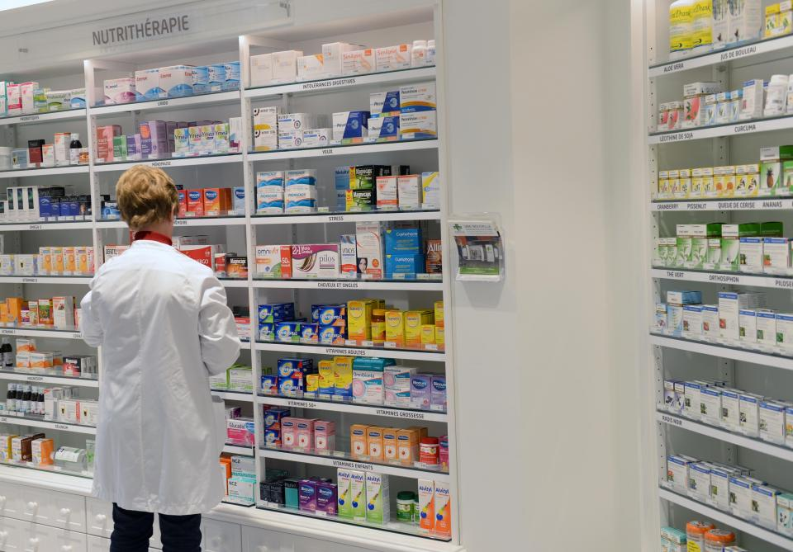
Chaque indisponibilité n’est pas forcément critique pour la santé des patients puisqu’il existe souvent des alternatives. - René Breny.
- LECTURE ZEN
Madame la pharmacienne, puis-je acheter une boîte de cachets d’aspirine ? Depuis la Deuxième Guerre mondiale, c’est une question à laquelle aucune officine n’a répondu par la négative. Et c’est pourtant le cas depuis plusieurs semaines, les stocks s’étant épuisés petit à petit, bien aidés par le temps changeant qui favorise les rhumes et fait marcher la grippe. L’aspirine, un produit-symbole car séculaire et très banal. On ne sait rien des raisons qui font que Bayer, son découvreur, ne livre plus les officines. Nous avons sollicité le producteur, qui invoque des « problèmes de production » bien vagues.
1Une pénurie très large. Mais L e Soir a découvert que les rayons des pharmacies sont dépourvus de nombreuses autres spécialités : antihypertenseurs, antibiotiques, antidouleurs manquent par dizaines, parfois pour des mois. Cette semaine, l’Agence du médicament, qui doit être légalement notifiée quand un producteur constate ou prévoit une pénurie qui peut affecter la santé publique, a dénombré 428 médicaments qui manquent, parfois pour de très longues périodes. « Et souvent, cette période est ensuite prolongée sans nouvel avis. Alors qu’on s’attend à fournir à nouveau le médicament et que les patients sont impatients, la date du retour est repoussée sans cesse. Ce n’est pas travailler de manière professionnelle », explique le professeur Valérie Lacour, pharmacienne d’officine et professeure à l’UCLouvain. 428 médicaments, c’est sans doute un record. En novembre dernier, on n’en dénombrait « que » 413. L’agence n’a pas été en mesure de nous le confirmer.

LIRE AUSSIMédicaments en pénurie: briser le monopole de l’industrie pharmaceutique
2Est-ce très grave ? Les opinions divergent. Pour l’aspirine C, les experts de l’agence expliquent qu’elle « n’est pas considérée comme essentielle et qu’il existe des alternatives, comme d’autres posologies et des associations avec du paracétamol ». Quant au tramadol, un anti-douleur très courant qui manque également, « quatre types ne sont pas disponibles mais de nombreuses alternatives sont disponibles ». Les experts veulent relativiser : « Chaque indisponibilité n’est pas forcément critique pour la santé des patients puisqu’il existe souvent des alternatives ; c’est-à-dire des médicaments avec la même substance active et le même mode d’administration. De plus, nous insistons sur le fait que chaque indisponibilité notifiée à l’AFMPS (Agence fédérale des médicaments et des produits de santé, NDLR) et publiée sur notre site web n’est pas pour autant problématique. Malgré le chiffre, l’impact est à nuancer. Les entreprises signalent l’indisponibilité d’un type d’emballage particulier pour une forme pharmaceutique spécifique. Par exemple, un antibiotique peut être indisponible en boîte de 30 comprimés mais disponible en boîte de 10, tout comme un médicament peut être indisponible sous forme de comprimés mais disponible sous forme de sirop. »
3Et sur le terrain ? On est beaucoup moins rassuré. Chez les patients atteints du sida, par exemple : « Il est fréquent que des molécules manquent chez les pharmaciens, y compris les plus spécialisés pour le traitement des patients HIV. À tel point que les officines recommandent souvent aux malades de se procurer plusieurs semaines ou mois de traitement, car il est très difficile de parer à une pénurie pour des médicaments chers et pas si fréquents. De plus, la substitution est plus complexe, voire impossible pour ce type de traitement. Parfois, les grossistes préfèrent vendre à l’étranger, où les prix sont plus élevés », explique Maureen Louhenapessy, directrice adjointe de la Plate-Forme Prévention Sida.

LIRE AUSSISida: la discrimination sociale est toujours là
4Pourquoi ? « Les pénuries de médicaments peuvent concerner tous les médicaments, des médicaments innovants jusqu’aux médicaments anciens voire très anciens. Il n’y a pas de règles en la matière. La pénurie de ce type de médicaments n’est pas grave d’un point de vue de la santé publique mais cela démontre l’étendue et l’imprévisibilité du problème et ajoute à l’incompréhension des patients », explique Alain Chaspierre, porte-parole de l’Association des Pharmaciens de Belgique. « La transparence peut aider à responsabiliser les acteurs du médicament. La liste des médicaments manquants publiée par l’Agence belge du médicament est incomplète, souvent dépassée, et elle n’éclaire pas sur les causes exactes de la pénurie, ni sur ce qui est entrepris pour la solutionner. Manifestement, nous n’avons pas la même définition de la rupture d’approvisionnement. Pour l’agence, c’est quand il y a un gros problème de fabrication. Pour le consommateur, c’est quand il arrive chez son pharmacien de famille avec une prescription et qu’il ne peut pas obtenir le médicament dont il a besoin », souligne Martine Van Hecke, pour Test-Achats.
► Pénurie de médicaments<UN>: des solutions existent
4,5% des médicaments indisponibles
FR.SO.
L’Agence fédérale des médicaments et des produits de santé (AFMPS) publie sur son site web une liste des indisponibilités qui se base sur les notifications d’indisponibilité des firmes pharmaceutiques. Elles ont l’obligation de notifier à l’AFMPS toute indisponibilité temporaire de plus de quatorze jours. « Depuis ces dernières années, une meilleure communication a permis une sensibilité des firmes plus importante quant aux conséquences d’une indisponibilité médicamenteuse. Ainsi, l’augmentation des signalements ne démontre pas nécessairement une augmentation de l’indisponibilité mais une augmentation de la notification de ces indisponibilités. En 2019, nos experts ont recensé 9.459 médicaments à usage humain commercialisés sur le marché belge, tous types d’emballage confondus. Actuellement 4,5 % de ces médicaments commercialisés sont notifiés comme indisponibles, mais pour l’indisponibilité de seulement 0,96 % de l’ensemble des médicaments commercialisés, la durée est supérieure à un mois et il existe moins de trois alternatives équivalentes, c’est-à-dire des médicaments avec la même substance active/molécule et le même mode d’administration. »

